**INDICAÇÃO Nº___________**

**EXMO. SR. PRESIDENTE DA CÂMARA MUNICIPAL DE SUMARÉ**

Trago, nos termos do Art. 203 do Regimento Interno, a presente INDICAÇÃO solicitando ao Senhor Prefeito Municipal Luiz Alfredo Castro Ruzza Dalben, por meio da Secretaria Competente, que realize a operação **Tapa Buraco na Rua Maria de Melo Oliveira**, nas proximidades do campo de futebol, no Jardim Cidade Nova, região do Maria Antônia.

São vários buracos neste ponto da Rua Maria de Melo Oliveira, condição que provoca grandes transtornos aos condutores de veículos, além dos prejuízos materiais que são gerados a partir de quebras de peças de automóveis e motocicletas.

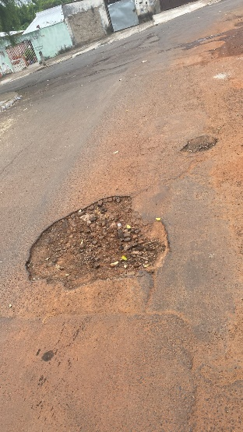 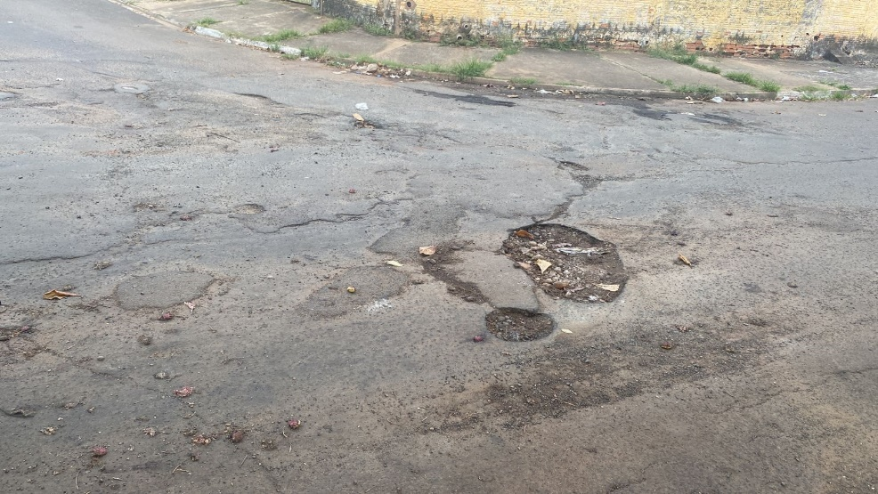

Sala das Sessões, 16 de maio de 2023.

**Hélio Silva**

**Vereador (Cidadania)**